第2节 声音的特性

知识与技能
1．了解声音的特性。
2．知道乐音的音调跟发声体的振动频率有关，响度跟发声体的振幅有关。
3．不同发声体发出乐音的音色不周。
过程与方法
1．通过做“音调与频率有关的实验”和“响度与振幅有关的实验”，进一步了解物理学研究问题的方法。
2．培养学生科学探究的能力。
情感、态度与价值观
体会现实世界物体的发声是丰富多彩的，从而热爱世界，热爱科学，热爱生活。

音调、响度、音色的概念及其相关因素。

探究决定音调、响度的因素。

钢尺(若干)、示波器、音叉、乒乓球(系有细绳)、铁支架、口琴、笛子、小提琴、录音磁带、录音机。

探究法、演示法。

一师一优课 一课一名师 (设计者： )

一、创设情景，明确目标
[师]生活中我们接触到的声音各种各样，千差万别。其中有许多声音让我们感到悦耳、动听。例如：音叉发出的声音、人歌唱的声音、各种乐器的演奏声等，它们都是物体做规则振动时发出的声音，物理学中把这类声音叫做乐音。请同学们注意听下面的歌曲(男低音独唱曲、女高音独唱曲)，比较这两支歌曲的演唱风格有什么不同？
[生甲]前者的演唱声音低沉，后者的演唱声音尖细。
[生乙]前者的演唱是通俗唱法，后者的演唱是民族唱法。
[生丙]前者的演唱声音小，后者的演唱声音大。
[生丁]前者的演唱音调低，后者的演唱音调高。
[师]有的声音听起来音调高，有的声音听起来音调低，声音为什么会有音调高低的不同呢？让我们一起来做下面的探究活动。
板书课题
第2节 声音的特性
二、自主学习，指向目标
学生自学教材第32页至第35页，完成学生用书第一部分的内容。
三、合作探究，达成目标
音调的高低与振动快慢的关系
活动一：探究实验
【提出问题】声音的音调与什么因素有关？
【制订计划与设计实验】使钢尺产生不同的音调，观察产生不同音调时哪些因素不同。
【实验器材】钢尺、桌面。
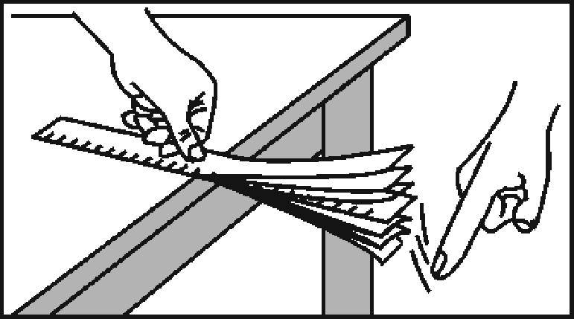
图1
【实验过程】如图1所示，让钢尺三次伸出桌面不同的长度(如：8 cm，10 cm，12 cm)，用相同的力拨动时，听声音的音调有何区别，观察钢尺的振动情况有何不同。
【实验记录】钢尺伸出桌面边缘的长度长时，钢尺振动得慢，发出的音调低。
【实验结论】
物体发出声音的音调与振动频率有关。振动频率越高，发声的音调越高；振动频率越低，发声的音调越低。
【针对训练】完成针对练一：音调的高低与振动快慢的关系
1．女同学说话的声音“尖细”，是指女同学声音的__音调__ 高，这是因为女同学说话时声带振动比较__快__。
【教师点拨】
音调的高低，指声音的粗细。物体振动得快，发出的声音的音调就高，振动得慢，发出的声音的音调就低。女同学说话的声音“尖细”即指音调高，因为女同学声带短而窄，说话时声带振动比较快。
响度与振动幅度的关系
活动二：探究实验
【提出问题】响度与什么因素有关？
【制订计划与设计实验】如图2所示，敲击音叉使之发出声音的响度不同，观察音叉振动的情况。
【实验器材】细线、乒乓球、音叉。
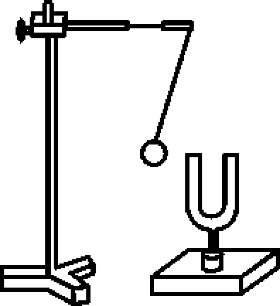
图2
【实验过程】
(1)把系好乒乓球的细线拴在铁架台上；
(2)几次用不同的力敲击音叉，并将振动的音叉紧靠乒乓球；
(3)观察乒乓球被弹起的高度。
【交流论证】几次用不同的力敲击时，乒乓球被弹起的高度不同，用力越大，振幅越大，声音的响度也越大。
【实验结论】
发声体的振幅越大，响度越大。
【实验要点解析】由于人眼不容易观察音叉振动的幅度的大小，实验中借助乒乓球被弹起的高度来反映音叉振动的幅度，这样更直观，现象更明显。
【针对训练】完成针对练二：响度与振动幅度的关系
2．如图所示，小演员正在进行击鼓表演，以下说法正确的是( A )
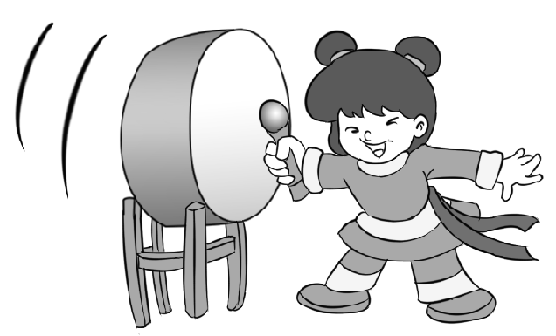
A．观众听到的鼓声是鼓面振动发出的
B．演员击鼓时，鼓面振动幅度越大，音调越高
C．观众距离鼓越远，感觉声音越大
D．观众听到的鼓声主要是靠大地传入耳朵的
【教师点拨】
声音是由物体的振动产生的，鼓声是由鼓面振动产生的，故A正确；响度与振幅有关，振幅越大则响度越大，故B错误；距离越远，人感知的声音就越小，故C错误；通常人们听到的声音是靠空气传来的，故D错误。故选A。
音色
活动三：
1．播放同样内容的几段录音：(1)小提琴、钢琴、二胡演的《梁祝》；(2)不同人物的声音录音。
2．引导学生：音色是声音中十分重要的特性。不同发声体的材料、结构不同，发出的音色就不同。
【反思小结】我们能区分不同物体发出的声音，主要判断依据就是音色。不同发声体的材料，结构不同，发出声音的音色就不同。
【针对训练】完成针对练三：音色
3．接听电话时，很容易分辨出熟人的声音，这主要是根据声音的__音色__来判断的；戴着耳机在嘈杂的公共场所听音乐时，往往需要增大音量，这是增大了声音的__响度__，若长此以往会导致听力下降(选填“音调”“响度”或“音色”)。
【教师点拨】
人们在不同场合使用手机时需要选择不同的音量，主要是改变声音的响度(即声音的大小或强弱)；故改变音量是改变了声音的响度；音色是由发声体本身决定的，不同的发声体，其音调和响度可能相同，但音色一般不同。
四、总结梳理，内化目标
本节课我们主要学习了以下内容：
1．乐音的三个特征：音调、响度和音色。
2．音调是由发声体振动的频率决定的。
3．响度是由发声体的振幅决定的，跟人距发声体远近也有关系。
4．不同的发声体具有不同的音色。

五、达标检测，反思目标
学生完成学生用书“课后评价案”部分的内容。

